1. 界面设计
2. 界面长什么样
3. 界面层级
4. 界面功能元素，标注着重点
5. 拼界面

体现出重点

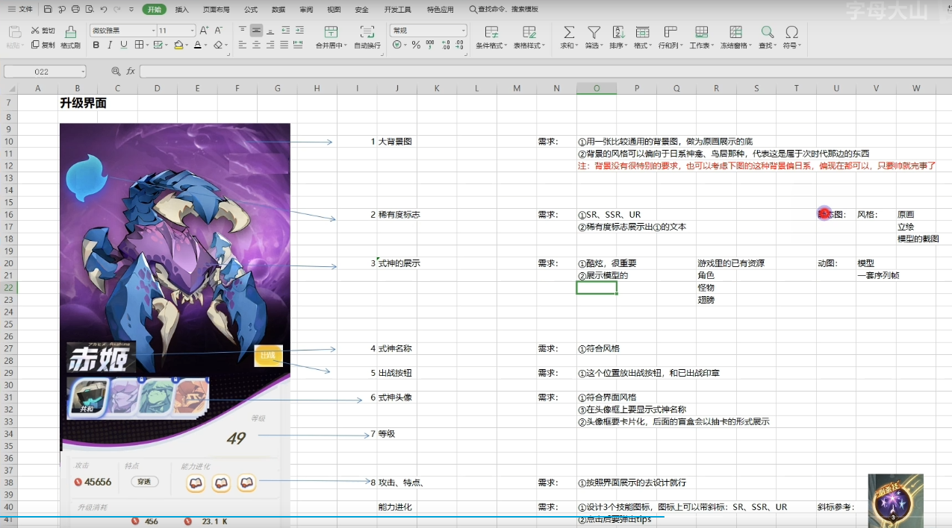

尺寸一致

字体是否合在一起

涉及到数字时一定要说明最高几位数（需要和数值商量）